模型及数据集信息

模型描述
本系统面向“基于时空关联的视频事件分析与态势推理原型系统”，围绕多源视频接入、自动标注、目标解析、跨视频关联、长时序事件建模、流式态势推理和可解释研判输出等业务流程，集成视觉语言模型、开放词汇检测与分割模型、跨视角目标对应模型、动态认知图推理方法和流式记忆检索机制，涉及模型包括 CLiViS、EgoCross、MEMO、StreamEQA、StreamingEval、V²-SAM 六个代表性工作。其中，CLiViS、MEMO 和 V²-SAM 主要作为系统算法组件和技术路线依据；EgoCross、StreamEQA 和 StreamingEval 主要作为视频问答、流式理解和在线响应能力的评测参考。
1）基于动态认知图的LLM-VLM 协同视频推理方法（CLiViS）
CLiViS 面向第一视角长视频中的复杂视觉推理问题，重点解决关键物体或事件分散、视频视野受限、问题需要多步组合推理等情况。该方法将 LLM 的高层规划能力与 VLM 的开放世界视觉感知能力进行分工协同：LLM 根据用户问题生成视觉检查子任务，VLM 按子任务定位对象、动作、关系和关键证据，推理过程中持续更新 Cognitive Map 和 Evidence Memory。Cognitive Map 由场景导航图和物体关系图组成，可以把时间片段、区域、目标、属性、空间关系和证据理由组织为可读、可更新的结构化中间状态。
在本项目中，该方法用于构建复杂事件动态认知图和可解释推理链。系统输入包括视频片段、目标检测/分割结果、场景描述、用户查询和历史证据；输出包括事件节点、目标节点、行为节点、时空节点、证据节点及其关联边，并形成可回溯的推理路径。该方法主要对应复杂事件动态认知图构建、跨视频证据链可解释、多目标关系可解释性要素提取和流式可解释研判输出等功能，支撑“实现 4 类可解释性技术”“可解释要素不少于 6 种”和“信息展示维度不少于 7 个”等测试指标。
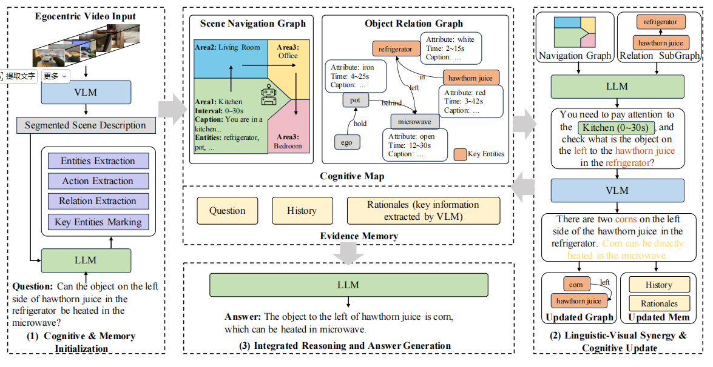
图 2-1 基于动态认知图的LLM-VLM 协同视频推理框架图
2）基于SAM的跨视角目标对应与分割方法（V²-SAM）
V²-SAM 面向跨视角目标对应与分割问题，尤其适用于给定一个视角中的目标掩码后，在另一视角中定位并分割同一目标。该方法把 SAM2 的提示式分割能力扩展到跨视角场景，分别通过 V²-Anchor 生成几何锚点提示，通过 V²-Visual 生成外观视觉提示，再由 Anchor Expert、Visual Expert 和 Fusion Expert 形成候选掩码，最后利用循环一致性选择最可靠结果。
在本项目中，V²-SAM 用于跨视频目标匹配、跨视角目标 ID 维护和目标分割证据生成。系统输入包括查询视角图像或视频帧、目标掩码、目标视角视频帧、跨帧特征和候选区域；输出包括目标掩码、匹配点、候选区域、跨视角匹配置信度和可视化证据。该方法对应目标检测与分割、跨视频目标追踪与目标 ID 持久化维护、跨视频目标关联关系图生成和跨视频证据链可解释功能。
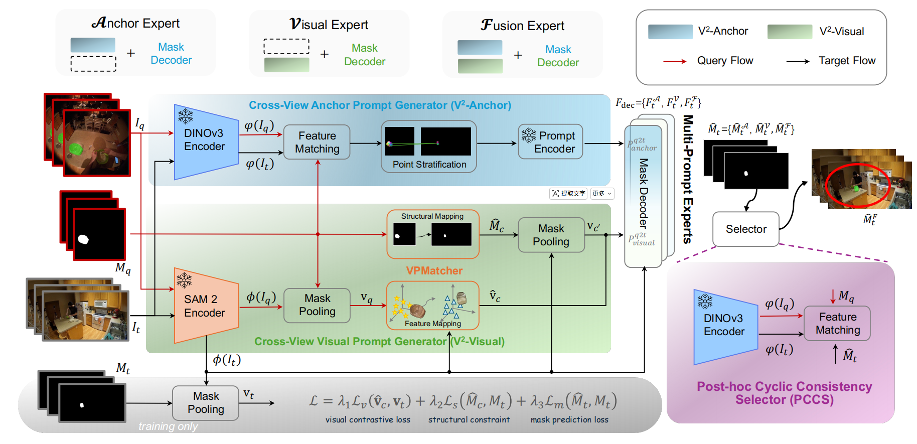
图 2-2 基于SAM的跨视角目标对应与分割框架图
3）多层级实体感知动态事件划分与记忆方法（MEMO）
MEMO 面向流式视频理解中的记忆建模问题，强调流式系统不能只扩大上下文长度，还需要把历史视频组织为可检索、可回放和可精细推理的结构化记忆。该方法从全局语义、实体动态和空间结构三个层次感知视频变化，并据此进行在线时间分块；每个分块保存轻量索引和高分辨率视觉证据，查询到来时先根据问题召回相关记忆单元，再读取原始证据进行回答。
在本项目中，MEMO 用于超长视频事件阶段划分、关键片段定位和历史证据检索。系统输入包括流式视频帧、检测分割结果、实体状态、空间关系和查询文本；输出包括事件分块、全局摘要、实体记忆、空间关系记忆、轻量检索索引和高分辨率证据片段。该方法对应超长视频事件阶段划分与关键片段定位、事件发展脉络展现、复杂事件动态认知图生成性能测试和流式态势推理输出性能测试。
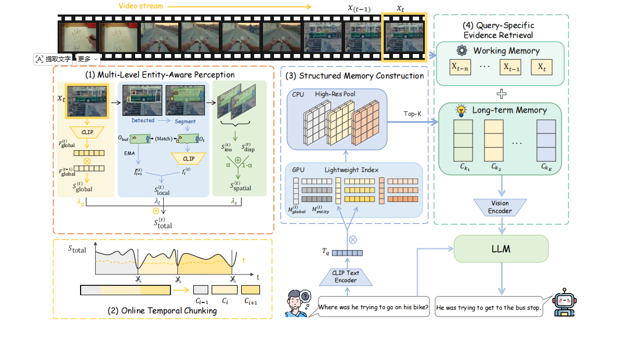
图 2-3 多层级实体感知动态事件划分与记忆框架图
4）面向真实流式场景的视频理解评测协议（StreamingEval）
StreamingEval 主要提供真实流式视频理解评测协议，用于区分离线截断式评测和严格在线因果评测。该协议由 Frame Player、Memory Updater 和 Responder 三部分组成：Frame Player 按帧播放视频流，Memory Updater 增量编码并维护固定容量记忆，Responder 在查询到来时只能读取当前已经到达并处理过的信息。该设计可以同时评估准确率、吞吐、首 token 延迟、显存占用和综合流式得分。
在本项目中，StreamingEval 用于定义流式态势推理模块的在线测试方式。系统输入为连续视频流、查询触发时间、当前记忆状态和历史证据索引；输出为在线回答、证据引用、响应时间、首 token 延迟、显存与内存占用等指标记录。该方法对应流式实时态势推理可解释研判输出功能和流式实时态势推理输出性能测试，确保系统测试时不访问未来帧、不离线重算完整视频。
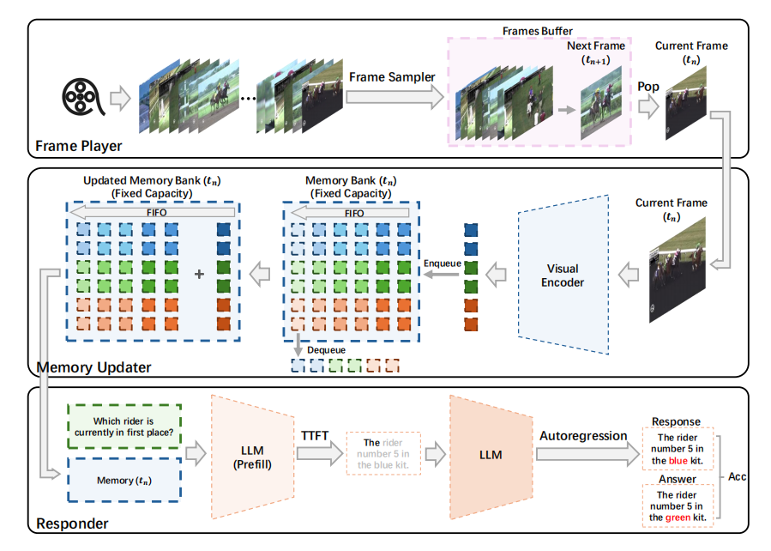
图 2-4 面向真实流式场景的视频理解评测框架图

数据集描述
本项目数据集分为项目测试数据集和外部公开基准两类。项目测试数据集用于系统功能、性能和验收测试，外部公开基准用于支撑视频目标解析、跨视角匹配、流式推理和问答评测。以下按数据集逐项说明，避免将不同来源、不同任务类型的数据混为一张总表。
1）EgoCross 数据集
EgoCross 是跨域第一视角视频问答基准，覆盖手术、工业、极限运动和动物视角等领域。项目中不将其作为核心训练数据，而是用于评测 VLM 标注模块在不同视觉分布、对象类型和动作模式下的泛化能力，并作为自动标注质量检查样例。
表 2-1 EgoCross 数据集说明表
项目 | 内容
来源 | EgoCross 数据构建流程
规模 | 798 段第一视角视频，957 个问答对，4 个领域，15 个子任务
任务类型 | Identification、Localization、Prediction、Counting；包含 CloseQA 与 OpenQA
项目用途 | 支撑 GN-002、GN-003、XN-001
2）StreamEQA 数据集
StreamEQA 是具身流式视频问答基准，围绕感知、交互、规划以及回溯、实时、前瞻六类能力组织问答。项目中将其作为流式问答和态势推理测试的主要参考，用于构造带精确时间戳的目标属性、行为、意图、阶段和趋势预测问题。
表 2-2 StreamEQA 数据集说明表
项目 | 内容
来源 | StreamEQA 数据构建流程
规模 | 156 段独立长视频，约 21K 个带时间戳问答对，42 类任务
任务类型 | 感知/交互/规划 × 回溯/实时/前瞻
项目用途 | 支撑 GN-020~GN-026、XN-005

测试环境
系统采用 B/S 架构并结合后台模型推理服务部署。测试环境由一台主测试服务器、一台测试客户端、数据库服务、图谱服务、缓存队列和视频文件存储组成，所有服务通过局域网互联。主测试服务器负责部署视频分析算法、模型推理服务、数据库、图谱服务和 Web 后端服务；测试客户端负责访问系统 Web 界面、执行功能测试、查看图谱和证据链展示结果。
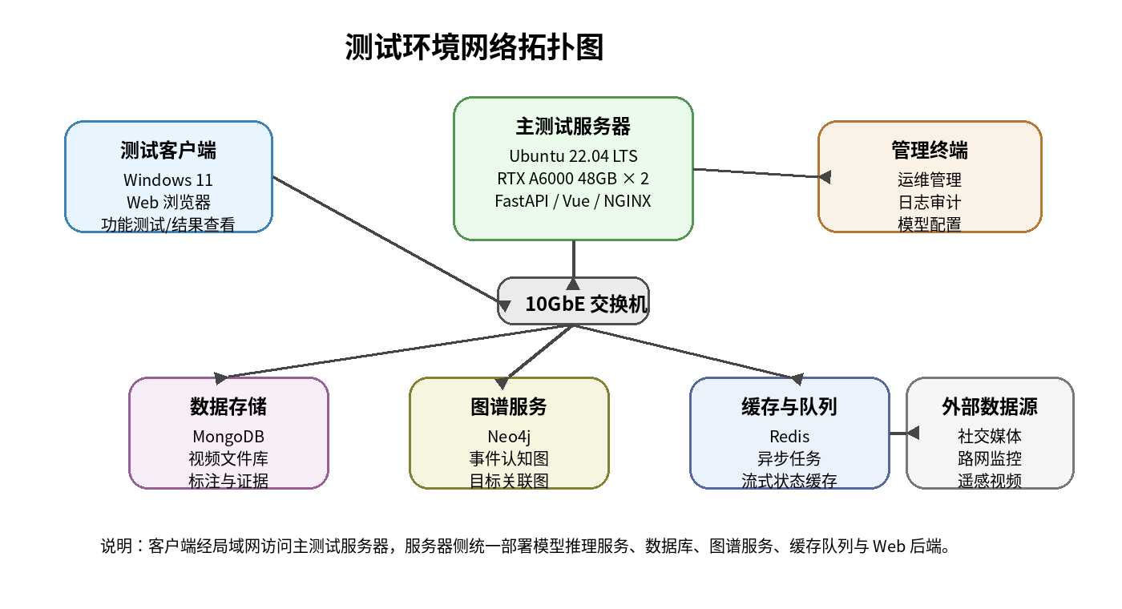
图 2-7 测试环境网络拓扑图

表 2-3 测试硬件环境清单
序号 | 名称 | 数量 | 型号/配置 | 用途
1 | 主测试服务器 | 1 | CPU：Intel Xeon Gold 6338，32 核 64 线程  GPU：NVIDIA RTX A6000 48GB × 2  内存：256GB DDR4 ECC  系统盘：2TB NVMe SSD  数据盘：16TB SATA HDD  高速缓存盘：4TB NVMe SSD  网络：10GbE | 部署视频分析算法、模型推理服务、MongoDB、Neo4j、Redis、FastAPI 和 Web 后端服务
2 | 测试客户端 | 1 | CPU：Intel Core i7-12700H  内存：32GB  硬盘：1TB NVMe SSD  操作系统：Windows 11 | 访问系统 Web 界面，执行功能测试，查看关联图、动态认知图和证据链结果
表 2-4 测试软件环境
序号 | 名称 | 版本标识（最低） | 用途
1 | Ubuntu | 22.04 LTS | 服务器操作系统，用于部署模型服务和数据库服务
2 | NVIDIA Driver | 535 或以上 | GPU 驱动，支持 A6000 推理运行
3 | CUDA | 12.1 | 深度学习推理与加速计算环境
4 | cuDNN | 8.9 | 神经网络推理加速库
5 | Python | 3.10 | 算法服务、数据处理和评测脚本运行环境
6 | PyTorch | 2.2 | 视频理解、分割、推理模型运行框架
7 | Docker | 24.0 | 容器化部署与服务隔离
8 | Conda | 23 | Python 环境管理
9 | FastAPI | 0.110 或以上 | 模型推理接口与后端 API 服务
10 | Vue.js | 3 | 前端可视化界面框架
11 | NGINX | 1.24 或以上 | 反向代理、静态资源服务与访问入口
12 | MongoDB | 6.0 | 视频元数据、标注结果、日志和证据记录存储
13 | Neo4j | 5.0 或以上 | 事件认知图、跨视频目标关联图存储与查询
14 | Redis | 7.0 | 缓存队列、异步任务状态和流式记忆索引缓存
15 | FFmpeg | 6.0 | 视频转码、抽帧和片段切分
16 | OpenCV | 4.8 或以上 | 视频帧处理、目标框和掩码后处理

系统介绍（主要介绍系统实现的功能）
“基于时空关联的视频事件分析与态势推理原型系统”属于面向多源视频的智能分析与辅助研判软件。系统支持社交媒体视频、路网监控视频、卫星遥感视频等异构数据接入，能够完成视频自动标注、目标检测分割、跨视频目标关联、长时序事件结构化建模、流式态势推理、证据链追溯和交互式研判报告生成。系统输出结果同时包含结构化结论和可解释依据，便于测试人员、分析人员和验收单位进行复核。

功能对照表
本次功能测试依据《面向事件推理的可解释性深度学习技术合同》和已撰写完成的测试大纲第四章“测试内容”、第五章“测试方法/步骤/用例”归纳形成。系统功能覆盖视频接入与播放、视频内容分析、结构化图谱展示、智能问答、视频亮点分析、信息关联展示、可解释性输出、模板与演示和接口服务等模块，功能项、测试用例标识和测试范围与测试大纲保持一致。
系统名称 | 功能模块 | 功能项及对应用例
原型系统 | 视频接入与播放 | 视频上传功能（GN-001）：上传视频文件并保存至服务端指定目录。
原型系统 | 视频接入与播放 | 视频格式与异常校验功能（GN-002）：校验视频格式、空文件、未选择文件等异常并返回提示。
原型系统 | 视频接入与播放 | 视频在线播放功能（GN-003）：加载原始视频并支持播放、暂停和进度控制。
原型系统 | 视频内容分析 | 多模态视频分析功能（GN-004）：调用真实模型或模拟模式完成视频内容分析并生成基础结果。
原型系统 | 视频内容分析 | 视频摘要生成功能（GN-005）：生成 Markdown 格式视频摘要，包含主题、关键点、统计信息或标签。
原型系统 | 视频内容分析 | 资源控制与异常降级功能（GN-006）：通过视频采样控制输入规模，并在显存不足或模型异常时降级处理。
原型系统 | 结构化图谱展示 | 思维导图生成功能（GN-007）：根据视频内容或摘要生成根节点、分支节点和子节点数据。
原型系统 | 结构化图谱展示 | 思维导图渲染功能（GN-008）：前端渲染节点、层级关系、连接线和布局，并支持 100 节点渲染效率检查。
原型系统 | 结构化图谱展示 | 思维导图导出功能（GN-009）：将当前思维导图导出为 PNG 图片并验证图片完整可用。
原型系统 | 智能问答 | 视频上下文问答功能（GN-010）：围绕已上传视频进行提问，并基于视频上下文返回回答。
原型系统 | 智能问答 | 会话历史保存功能（GN-011）：保存用户问题和模型回答，记录连续问答历史。
原型系统 | 智能问答 | 问答异常处理功能（GN-012）：对未初始化 session、空问题和模型异常等情况返回错误信息。
原型系统 | 视频亮点分析 | 视频切片功能（GN-013）：按固定时长切分视频片段并输出开始、结束时间。
原型系统 | 视频亮点分析 | 片段评分功能（GN-014）：调用模型或模拟逻辑对片段精彩程度评分。
原型系统 | 视频亮点分析 | 集锦视频生成功能（GN-015）：根据高分片段按时间顺序合成集锦视频并返回访问地址。
原型系统 | 信息关联展示 | 多维信息展示功能（GN-016）：展示视频、时间片段、摘要、结构图谱、标签分类、问答和文件结果等维度。
原型系统 | 可解释性输出 | 可解释性要素展示功能（GN-017）：展示主题、标签、结构层级、时间片段等不少于 4 类解释要素。
原型系统 | 模板与演示 | 模板数据接口功能（GN-018）：通过 /template-data 接口返回演示摘要和思维导图数据。
原型系统 | 接口服务 | 视频文件访问接口功能（GN-019）：通过视频访问接口返回原始视频、集锦视频或错误信息。

性能测试指标（无性能测试可不写）

兼容性
系统兼容性测试覆盖客户端浏览器、服务器操作系统、视频格式、接口协议和数据库连接方式。兼容性测试以实际部署环境为主，同时保留对常用浏览器和常用视频编码格式的访问能力。
表 2-7 兼容性说明表
兼容项 | 兼容范围 | 说明
客户端操作系统 | Windows 11、Windows 10 | 可通过浏览器访问系统前端页面
浏览器 | Chrome 120+、Edge 120+ | 支持系统登录、视频预览、图谱展示和报告导出
服务器操作系统 | Ubuntu 22.04 LTS | 支持模型服务、数据库服务和 Web 后端服务部署
视频格式 | MP4、AVI、MOV、RTSP/HLS 流 | 通过 FFmpeg 统一转码或抽帧后进入分析流程
接口协议 | HTTP/HTTPS、RESTful API、WebSocket | 支持模型推理请求、任务状态推送和流式结果展示
数据库与图谱 | MongoDB、Neo4j、Redis | 支持元数据、事件图谱、缓存队列和检索索引管理

可靠性
系统可靠性通过数据备份、服务守护、任务重试、异常告警和结果可追溯机制保证。对于视频分析任务，系统记录任务状态、输入数据版本、模型版本、输出证据和异常信息，便于故障恢复和问题复盘。
表 2-8 可靠性说明表
可靠性项目 | 实现方式
数据库备份 | MongoDB 和 Neo4j 每日增量备份、每周全量备份，备份文件保留不少于 30 天
视频文件备份 | 原始视频与关键证据帧按数据批次归档，重要样本保留校验摘要
任务重试 | 视频抽帧、模型推理、图谱写入等异步任务失败后自动重试 3 次，并记录失败原因
服务监控 | 对 FastAPI、NGINX、MongoDB、Neo4j、Redis 和模型服务进行进程状态检查
异常处理 | 出现模型推理失败、视频解码失败、图谱写入失败等情况时给出错误码和人工复核入口
结果追溯 | 每条研判结论能够回溯至输入视频片段、关键帧、目标 ID、模型版本和推理日志

维护性：（需填写名称和版本）
表 2-9 维护性说明表
维护项 | 说明
开发工具 | Python 3.10、PyTorch 2.2、FastAPI、Vue.js 3、Docker 24.0、Conda 23
模型版本管理 | 模型文件、配置文件和推理脚本统一登记版本号，模型更新需记录更新时间、更新人和验证结果
软件更新方式 | 服务端采用手动审核后更新，更新前执行容器镜像备份和数据库备份
数据更新方式 | 视频数据和标注数据可按批次自动导入，低置信度样本和冲突标注由人工复核后入库
权限控制 | 由系统管理员分配权限，角色包括管理员、测试人员、分析人员和只读审查人员
配置维护 | 系统参数、模型路径、数据路径、日志路径和阈值配置保存在独立配置文件中，支持回滚

日志
系统日志覆盖用户操作、系统运行、算法推理、数据导入和安全审计等环节。日志按日期和任务编号组织，支持按用户、时间、视频 ID、目标 ID、事件 ID 和异常类型检索。
表 2-10 日志说明表
日志类型 | 记录内容与位置
操作日志 | 记录用户登录、数据导入、任务创建、标注修改、图谱编辑、报告导出等操作，存储于 MongoDB audit_log 集合
系统日志 | 记录服务启动、接口访问、异常堆栈和资源占用，路径为 /var/log/event_reasoning/system/日期.log
算法日志 | 记录模型版本、输入样本、推理耗时、置信度、显存占用和异常信息，路径为 /var/log/event_reasoning/model/日期.log
数据日志 | 记录视频入库、抽帧、转码、标注导入、数据校验和 SM3 摘要信息
安全日志 | 记录登录失败、权限拒绝、异常访问、接口调用频率和管理端操作

信息安全性
系统信息安全性主要从传输安全、身份认证、访问控制、数据防篡改、日志审计和打包校验等方面进行约束。系统不采用自制加密算法，关键文件、模型包和发布包在交付前生成摘要值，用于验收和复核。
表 2-11 信息安全性说明表
安全项目 | 实现方式
通信加密 | 系统 Web 访问和接口调用支持 HTTPS/TLS；内网调试环境可按验收要求配置证书
身份认证 | 采用账号密码登录和会话过期机制，用户密码采用加盐散列方式保存
权限控制 | 基于角色控制数据导入、标注编辑、图谱编辑、模型配置、报告导出等操作权限
数据防篡改 | 对软件发布包、模型文件、关键配置和重要数据批次生成 SM3 摘要，验收时进行一致性校验
数字签名 | 如验收单位要求，可对最终交付包和重要报告文件进行数字签名；当前状态为待最终发布时执行
安全审计 | 保留用户操作日志、接口访问日志和异常访问日志，支持按时间范围导出审计记录

开发单位信息
表 2-12 开发单位信息表
项目 | 内容
开发方全称 | 待补充
开发方地址 | 待补充
联系人 | 待补充
联系电话 | 待补充
软件名称 | 基于时空关联的视频事件分析与态势推理原型系统
软件版本 | V1.0

验收单位
表 2-13 验收单位说明表
项目 | 内容
验收单位 | 甲方或具有相关测试评价资质的第三方单位
验收依据 | 项目合同、测试大纲、测试报告及交付清单
验收方式 | 现场功能演示、程序自动测试、人工复核、会议评审相结合
验收内容 | 软件原型、算法模型、测试数据、技术报告、知识产权材料和软件发布包

软件打包后生成的 SM3 码
软件最终交付前，应对完整发布包、模型文件、关键配置文件和数据库初始化脚本分别生成 SM3 摘要值。当前文档为调研与测试材料编写阶段，SM3 码待软件最终打包后由交付人员生成并填写。
表 2-14 软件打包 SM3 摘要记录表
序号 | 文件/目录 | SM3 码 | 状态
1 | 软件发布包 | 待软件最终打包后生成 | 待生成
2 | 模型权重与配置包 | 待软件最终打包后生成 | 待生成
3 | 数据库初始化脚本 | 待软件最终打包后生成 | 待生成
4 | 测试数据样例包 | 待软件最终打包后生成 | 待生成

